Для аграриев региона расширены меры господдержки

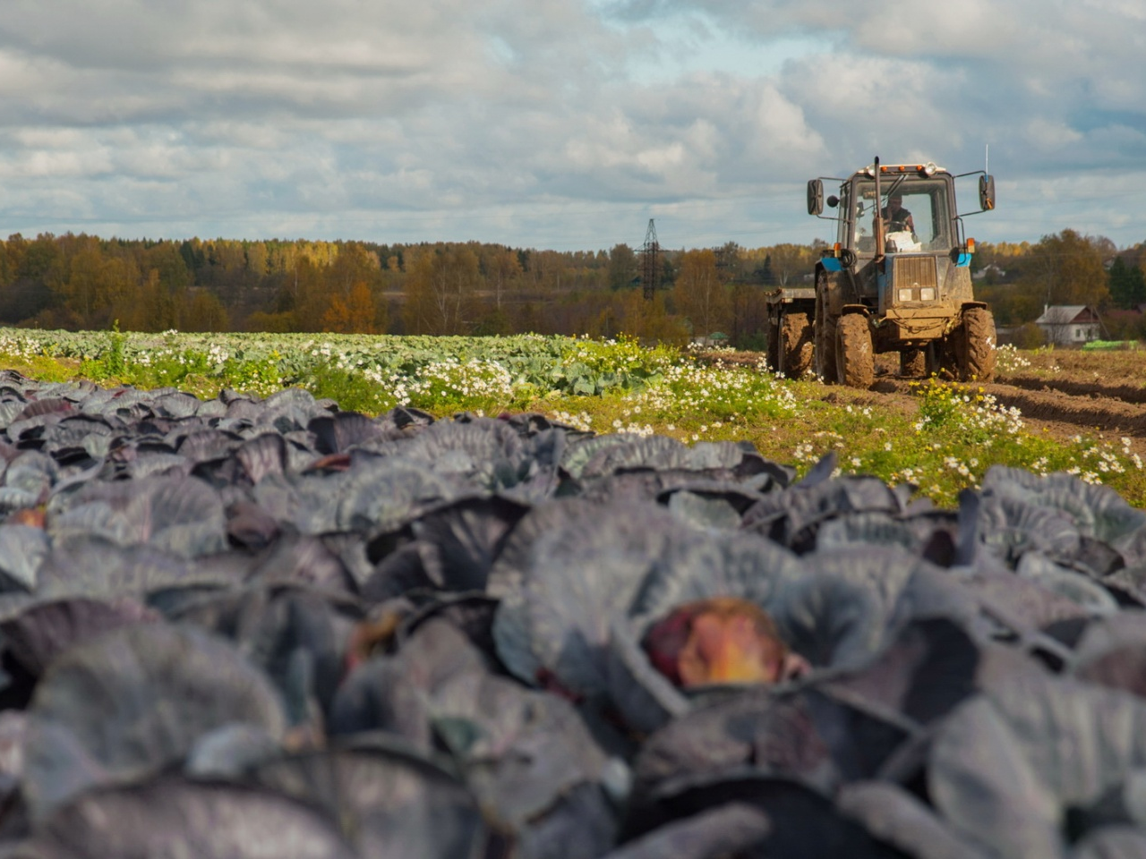

В соответствии с Указом Президента Российской Федерации от 21.12.2017 №618, одной из отраслей, входящих в план мероприятий по развитию конкуренции, является агропромышленный кодекс.
Целями (ожидаемыми результатами) развития конкуренции в сфере агропромышленного комплекса являются: повышение уровня товарности основных видов сельскохозяйственной продукции, расширение географии поставок и номенклатуры сельскохозяйственных товаров, реализуемых на организованных торгах, снижение зависимости внутреннего рынка от иностранного селекционного и генетического материалов и связанных с ними агротехнологических решений.
Аграриям Ивановской области возместят часть затрат на производство картофеля и овощей, начиная с 2023 года. Соответствующее постановление регионального правительства подписал глава региона Станислав Воскресенский.
Документ утверждает порядок предоставления новой меры поддержки сельхозтоваропроизводителей Ивановской области.
«Новая мера поддержки направлена на расширение посевных площадей, занятых картофелем и овощными культурами открытого грунта, а также наращивание объемов производства этих агрокультур в сельскохозяйственных организациях и фермерских хозяйствах региона», - отметил директор департамента сельского хозяйства и продовольствия Ивановской области Денис Черкесов.
Субсидии будут предоставляться сельскохозяйственным товаропроизводителям с 2023 года на возмещение части затрат на проведение агротехнологических работ, производство картофеля и овощей открытого грунта, в том числе элитных сортов.
Новый вид поддержки аграриев введен в рамках нового федерального проекта «Развитие овощеводства и картофелеводства». В 2023 году на эти мероприятия планируется в Ивановской области направить 9,8 млн рублей. За получением меры господдержки можно будет обращаться в региональный департамент сельского хозяйства и продовольствия.

